ЦЕНТР ПО САПРОПЕЛЮ

Астрахань. ул. Ульянова, 67. тел. +7(8512)732220. 89086132220. факс +7(8512)592838. E-mail: danil@astranet.ru www.saprex.ru

КОММЕРЧЕСКОЕ ПРЕДЛОЖЕНИЕ

Земснаряд MZ-100
Землесосный снаряд MZ–100 с погружной гидравлической помпой предназначен для удаления илистых , гравийно – песчаных отложений с размером твёрдых частиц до 75мм.
Корпус земснаряда – сборного типа, состоит из 2-х понтонов соединённых между собой двумя платформами – одна в кормовой вторая в носовой части на одной из платформ расположена гидравлическая маслостанция.
Насосы по производительности подбираются исходя из конкретных условий и плавучести корпуса.
Способ перемещения тросово-якорный.
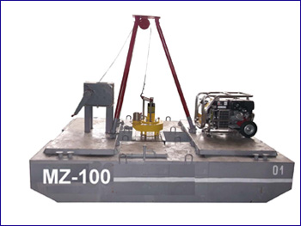
Основные технические данные и характеристики миниземснаряда:
Тип земснаряда гидравлический
Габаритные размеры
- длина, м |  | 3
- ширина, м |  | 2,2
- высота, м |  | 2,2
- вес, кг (без насоса) |  | 1200
- осадка, м |  | 0,25
Гидравлическая помпа «SP45 (DOA)»
- размер твердых частиц, мм. |  | 75
- max. глубина разработки, м. |  | 16
- max. расстояние выброса, м. |  | 100
Производительность м.³/час
- по воде |  | до 100
- по песку |  | до 11
- по пульпе |  | до 40
- выходное отверстие, мм |  | 102
Гидравлическая масло-станция SUPER ASPID
двигатель (Honda)
- мощность л.с. |  | 13,5
- расход топлива, л/ч |  | 3,5
- тип топлива (бензин) АИ-95

ПОСТАВКА ИЗ УКРАИНЫ
Тел. +7 8512 732220

